МИНИСТЕРСТВО НАУКИ И ВЫСШЕГО ОБРАЗОВАНИЯ
РОССИЙСКОЙ ФЕДЕРАЦИИ

Федеральное государственное бюджетное образовательное учреждение
высшего образования
«Оренбургский государственный университет»

Кафедра программного обеспечения вычислительной техники
и автоматизированных систем

Л.Ф. Тагирова

Программирование
и алгоритмизация

Рекомендовано ученым советом федерального государственного бюджетного образовательного учреждения высшего образования «Оренбургский государственный университет» для обучающихся по образовательным программам высшего образования по направлениям подготовки 09.03.01 Информатика и вычислительная техника и 09.03.04 Программная инженерия

Оренбург 2021
УДК 004.43(075.8)
ББК 32.973.4я73
Т 31

Рецензент - доктор технических наук, профессор Т.М. Зубкова.

Тагирова, Л.Ф.
Т 31 Программирование и алгоритмизация: учебное пособие
/ Л.Ф. Тагирова. – Оренбург. гос. ун-т. – Оренбург ОГУ, 2021. – 280 с.

ISBN

Учебное пособие посвящено изучению основам разработки приложений с использованием языка программирования С++. Раскрывается работа с базовыми операторами и функциями, массивами, строками и указателями в С++. Также в пособии рассматриваются динамические струкутры данных, работа файлами, создание оконных приложений, а также основы обьектно-ориентированного подхода. Помимо этого, в пособии представлен материал по работе с инструментальной средой Microsoft Visual Studio по созданию и отладке приложений.
Данное учебное пособие может быть использовано студентами направлений 09.03.01 – “Информатика и вычислительная техника” при изучении дисциплины “Основы программирования”, а также направления 09.03.04 – “Программная инженерия” при изучении дисциплины “Программирование и алгоритмизация”.
УДК 004.42(075.8)
ББК 32.973.4я73
ББК 32.973.4я73

ББК 32.973.4я73

© Тагирова Л.Ф., 2021
© ОГУ, 2021

Содержание

Введение.....................................................................................................................  6 Работа с типами и структурами данных...............................................................  6.1 Структуры в языке С++.......................................................................................  6.2 Объединения, перечисления, оператор typedef.................................................  6.2.1 Объединения Union...........................................................................................  6.2.2 Перечисляемые типы Enum.............................................................................  6.2.3 Типы, определяемые пользователем Typedef.................................................  6.3 Тестирование по шестой главе...........................................................................  Список использованных источников....................................................................... | 4  6  6  17  17  21  25  27  29

Введение

Язык С++ - это компилируемый строго типизированный язык программирования общего назначения. Целью создания языка C++ являлось развитие языка Cи возможностями, удобными для масштабной разработки прикладных программ. При создании языка C++ разработчики стремились сохранить совместимость с уже существующем языком Cи [1, 2].
Целью данного учебного пособия является обучение студентов современным языкам программирования высокого уровня, на примере языка С++, методами и средствами разработки и отладки программ в инструментальной среде Microsoft Visual Studio.
В пособии представлен материал по изучению основ работы с инструментальной средой Microsoft Visual Studio, изучение конструкций языка программирования С++, приобретение навыков разработки и представления алгоритмов решения задач, овладение опытом создания программ с использованием процедурного и обьектно-ориентированного подхода на основе разработанных алгоритмов, отладка программ.
Представленное учебное пособие состоит из введения, десяти глав, включающих материал по изучению основ языка С++, заключения, списка использованных источников.
В первой главе работе представлены основы для работы с язвком С++. Приведены ссновы работы со средой MS Visual Studio, стандартные типы данных языка С++, а также базовые операторы и функции.Во второй главе представлен материал работе с массивами в языке С++. Описано создание, инициализация массивов. Приведена классификация массивов, описана работа с одномерными и многомерными массивами.
В следующей главе, описана работа со строками в . приведены материалы по инициализация строк, а также функциям работы со строками. Четвертая глава учебного пособия посвящена изучению указателей в языке С++. Представленна информация по инициализация указателей, использованию указателей разных типов, а также работе с динамическими массивами.

В пятой главе представлен материал по созданию пользовательских функции в языке C++. Описаны объявление и определение функций, параметры функции. Так же описаны функции с переменным количеством аргументов. Рассматривается материал по работе с локальными, глобальными переменными. Изучются прототипы функций, перегрузка функций. В шестой главе описана работа с типами и структурами данных. Описаны объединения, перечисления, оператор typedef в яызке С++. Седьмая глава повсящена изучению динамических структур данных. Описано использование стеков в С++, а также связные списки.
В восьмой главе представлена работа с файлами в языке С++. Описаны функции записи и чтения из файлов, функции работы с позицией курсора. Также представлен материал по работе с бинарными файлами, а также возможности удаления и переименования файлов. В девятой главе раскрываются возможности визуальное программирования в языке C++. Описаны возможности Microsoft Foundation Classes (MFC). Приведены примеры создания оконных приложени с помощью инструментальной среды MS Visual Studio.
Десятая глава содержит материал по основам объектно-ориентированного программирования. Для более наглядного представления теоретический материал учебного пособия включает большое количество практических примеров и наглядных изображнений по реализации программ на языке С++.
После каждой теоритической главы представлены контрольные вопросы и тесты для самоконтроля, которые позволят студентам более прочно усвоить изученный материал.
После окончания изучения представленного учебного пособия студенты будут уметь самостоятельно разрабатывать и отлаживать консольные и оконные приложения на языке С++ с использованием инструментальной среды Microsoft Visual Studio. Помимо этого, они смогут грамотно оформлять программную документацию, согласно требованиям ЕСПД.
Автор выражает глубокую благодарность и признательность рецензенту за внимательное прочтение рукописи и замечания, способствовавшие улучшению качества предлагаемого учебного пособия.

6 Работа с типами и структурами данных

В реальных задачах информация, которую требуется обрабатывать, может иметь достаточно сложную структуру. Для ее адекватного представления используются типы данных, построенные на основе простых типов данных, массивов и указателей.
Язык С++ позволяет программисту определять свои типы данных и правила работы с ними. Исторически для таких типов сложилось наименование типы данных, определяемые пользователем, хотя правильнее было бы назвать их типами, определяемыми программистом.

6.1 Структуры в языке С++

Структура – это объединенное в единое целое множество поименованных элементов (компонентов) данных разных типов. Компонентами структуры могут быть: переменные любых типов, массивы, другие структуры, и все должны иметь различные имена. Другими словами, структуры позволяют представить все разнородные данные как единое целое, т.е. объединить все в единую переменную.
Формат определения структурного типа имеет вид:
struct [имя структуры] {
определения элементов };
struct – спецификатор структурного типа;
имя структуры– любой идентификатор;
определения элементов – совокупность одного или более описаний объектов.
Данную запись можно представить как:
struct [ имя_типа ] {
тип_1 элемент_1;
тип_2 элемент_2;
…
тип_n элемент_n;
} [ список_описателей ];
Далее представлен пример описания структуры "Товар", который имеет различные элеметы.
struct tovar {
char name[15]; /* Наименование */
int price; /* Оптовая цена */
float percent; /* Наценка в % */
int vol; /* Объем партии */
char date [10] }; /* Дата поставки */
Такая запись называется описанием структуры, а переменные, стоящие внутри нее, называются переменными. После определения структуры принято ставить точку с запятой , хотя некоторые компиляторы С++ этого не требуют.
Определения элементов (компонентов) структурного типа подобны определениям данных соответствующего типа. Если структурный тип определен и известно его имя, то формат определения конкретных структур имеет вид:
struct имя структурного типа список структур;
Далее представлены примеры конкретных товаров, которые будут иметь соответсвующие поля, описывающие их характеристики.
Например, struct tovar milk, cola, coffee;
Для присвоения значения элементов стукутр используется два способа. Первый подходит для ситуации когда необходимо присвоить значения сразу всем элементам. Далле представлен пример присвоения значения товарам пиджак и чай, которые получают значения, соответвующие элементам, заданным в структуре struct.
struct
tovar coat = { “пиджак черный”, 4000, 7.5, 220, “12.11.99” } ;
tovar tea = { “чай зеленый”, 2500, 6, 100, “25.02.00” } ;
Далее рассмотрен еще один пример для работы с данными о студентах. Описана структура Student, которая включает фамилию, имя отчество студента, курс.
struct students
{
char fam[15]; /* Фамилия */
char name[10]; /* Имя */
int kurs; /* Курс */};
struct date {
int day;
int mes;
int god;
};
Ниже описано присвоение значений данной структуре конкретными данными, для Игнатьева Олега, студента первого курса.
students student_1 = { “Игнатьев”, “Олег”, 1 } ;
Второй вариант присвоения данных элеметнам структур заключается в использовании уточненных имен. Уточненное имя – это выражение с двумя операндами операцией доступа к элементам структуры (‘точка’) между ними.
имя структуры. имя элемента
Например, чтобы присвоить значение фамилии для студента следует написать
student.fam = "Иванов"
Доступ к элементам структуры может осуществляться также с помощью указателя, ссылающегося на структуру. При этом используется операция «стрелка» (>), имеющая наивысший приоритет. Формат применения данной операции:
указатель на структуру > имя элемента
Например, для структуры рабочий
struct Worker{ // описание нового типа Worker
char fio[30];
int date, code;
double salary;
};
следует использовать следующую запись
worker.fio = «Страусенко»;
ps->salary = 0.12;
Поля разных структур могут иметь одинаковые имена, поскольку у них разная область видимости. Более того, можно объявлять в одной области видимости структуру и другой объект с одинаковыми именами.
Далее представлен пример работы еще с одной структурой - "Книга".
struct_tag_book {
char title[100]; //название книги
char author[50]; //автор
short year; //год издания
short pages; //число страниц
float price; //цена
};
Такое описание структуры представляет собой тип данных, и для этого типа данных можно задать переменную следующим образом:
- struct tag_book book; //тип данных, а далее имя переменной;
- tag_book book; //имя структуры, а далее имя переменной.
Используя переменную можно в элементы структуры записывать значения следующим образом:
- book_year = 2000; //сначала ставится имя переменной (book), далее идет имя элемента структуры, с которым мы будем работать, в результате такая запись представляет собой в данном случае целочисленную переменную с типом short;
- strcpy (book.title, “Евгений Онегин”); //присваиваем строке title значение Евгений Онегин. Используем команду копирование строки, затем указываем в какую строку будем копировать. Запись book.title = “Евгений Онегин”; недопустима, т.к. это массив , а массиву присваивать строку таким образом нельзя;
- strcpy (book.author, “Пушкин А.С.”);
- book.pages = 80;
- book.price = 320.45;
Что касается хранения структур в памяти компьютера, то в машинных кодах понятие структуры отсутствует, и переменная book, будет представляться в памяти компьютера следующим образом:
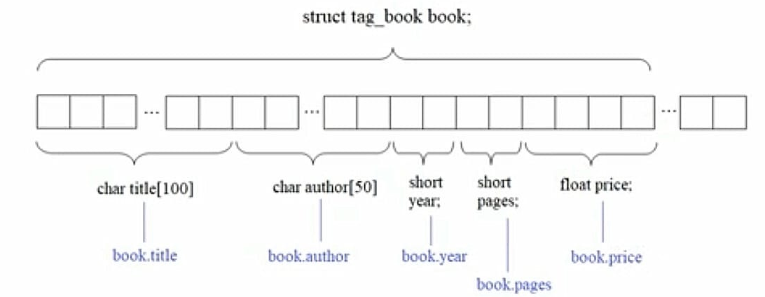
Рисунок 6.1 - Хранение структуры в памяти компьютера

Все элементы структуры будут располагаться друг за другом, т.е. сначала задана строка title, состоящая из 100 байт , далее 50 ячеек . которые отвечают за автора книги , потом 2 байта , которые отвечают за год издания , затем 2 байта, которые хранят число страниц, и 4 байта, отвечающие за цену книги. Таким образом располагаются переменные внутри структуры. Когда создается переменная book, то в памяти компьютера выделяется такая область памяти и по порядку записываются переменные, т.е. когда мы обращаемся к той или иной переменной, то мы работаем с вот такими ячейками памяти.
Далее представлен пример программы, в которой реализуется ввод и вывод информации по определенной книге.
#include “pch.h”
#include <iostream>
using namespace std;
struct tag_book { //структура хранит все те денные ,о которых мы говорили
char title[100];
char author[50];
short year;
short pages;
float price;
};
int main() {
setlocale(LC_ALL, “rus”);
sruct tag_book book ;
strcpy_s (book.title, “Евгений Онегин”); //запись информации в структуру
strcpy_s (book.author, “Пушкин А.С.”);
book.year = 2001;
book.pages = 81;
book.price = 145.51;
cout << book.title << endl << book.author << endl << book.year << endl
<< book.pages << endl << book.price << endl; //вывод этой информации
retutn 0;
}
Реализация данного кода представлена на риснуке 5.2.
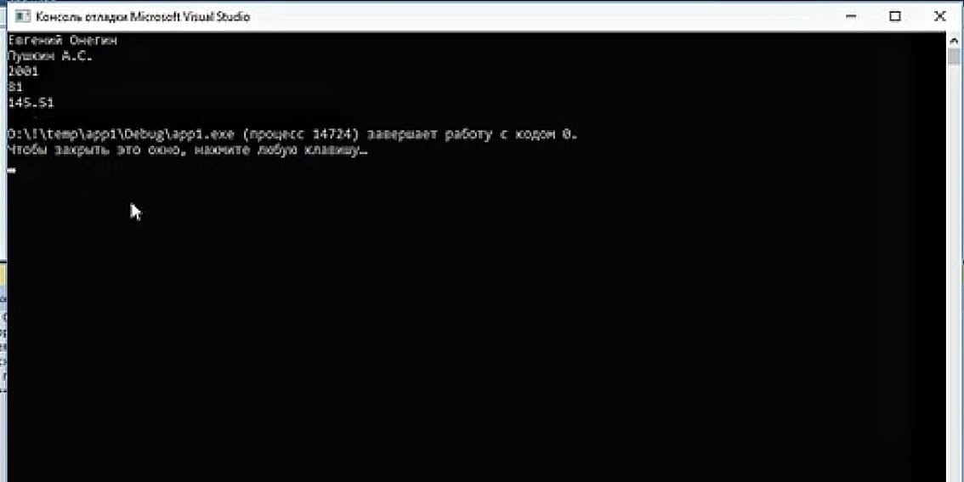
Рисунок 6.2 - Реализация добавления книг

Теперь представим, что необхоидмо хранить информацию не по одной книге, а по ста. Сделать это можно через массив структур. Массивы структур определяются так же, как и массивы других типов данных. Для првиеденных ранее структурных типов можно определить:
struct tovar list [100];
struct students group [25];
Что касается работы со стуктурой Tag_Book, то в данном случае это можео сделать следующим образом:
struct tag_book lib[100]; т.е. задается не переменную, а массив из 100 книг
Данный массив схематично можно представить так:
 | название | автор | год издания
lib[0] | lib[0].title | lib[0].author | lib[0].year
lib[1] | lib[1]. title | lib[1].author | lib[1].year
lib[2] | lib[2]. title | lib[2].author | lib[2].year
lib[99] | lib[99]. title | lib[99].author | lib[99].year

Запись информации происходит таким образом:
Обращаемся к первой структуре lib[0].pages=122;
Пример программы, работающей с массивом структуры книги.
#include “pch.h”
#include <iostream>
using namespace std;
#define N 4
struct tag_book { //структура, хранящая информацию по книге
char title[100];
char author[50];
short year;
short pages;
float price;
};
int main() {
setlocale(LC_ALL, “rus”);
sruct tag_book lib[N];
strcpy_s (lib[0].title, “Евгений Онегин”); //запись информации по 1-ой книге
strcpy_s (lib[0].author, “Пушкин А.С.”);
lib[0].year = 2001;
lib[0].pages = 81;
lib[0].price = 145.51;
strcpy_s (lib[1].title, “Война и мир”); //запись информации по 2-ой книге
strcpy_s (lib[1].author, “Толстой Л.Н.”);
lib[1].year = 2011;
lib[1].pages = 654;
lib[1].price = 1025.11;
lib[2] = lib[0]; //копируем в 3-ю книгу информацию из 1-ой
lib[3] = lib[1]; // копируем в 4-ю книгу информацию из 2-ой
for( int i=0; i<N; ++i)
cout << lib[i].title << endl << lib[i].author << endl << lib[1].year << endl
<< lib[i].pages << endl << lib[i].price << endl; //вывод этой информации
retutn 0;
}
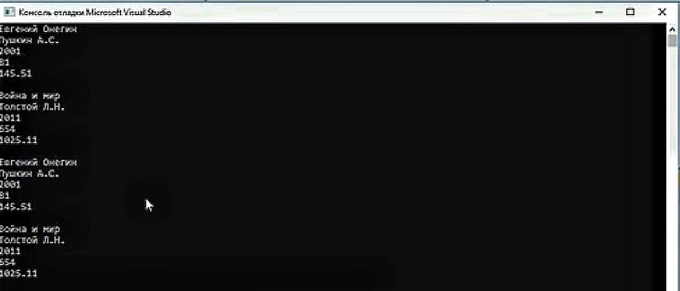
Рисунок 6.3 - Реализация работы с массивами структур

В данном примере значения переменным задавались с помощью уточненных имен с использованием точечной записи. Однако в данном примере можно также при создании переменной на структуру, сразу проинициализировать ее элементы.
struct tag_book book = {“Евгений Онегин”, “Пушкин А.С.”, 1995};
или
struct tag_book book = { .year = 1995, .author = “Пушкин А.С.”, .title = “Евгений Онегин” };
В некоторых случаях есть смысл создавать структуры, которые содержат в себе другие ложные структуры. Если элементом структуры является другая структура, то доступ к ее элементам выполняется через две операции выбора:
struct A {int a; double x;};
struct B {A a; double x;} x[2];
x[0].a.a = 1;
x[1].х = 0.1;
Ниже представлен пример создания простого банка данных о сотрудниках некоторого предприятия. В данном случае целесообразно ввести две структуры: одна будет содержать фамилии и имя, а вторая будет включать в себе первую с добавлением полей о профессии и возрасте.
#include “pch.h”
#include <iostream>
using namespace std;
#define N 4
struct tag_fio {
char lastname[100];
char firstname[100];
};
struct tag_people {
struct tag_fio fio; //вложенная структура
char job[100];
short old;
};
int main() {
setlocale(LC_ALL, “rus”);
tag_people p[N];
strcpy_s(p[0].fio.firstname,”Владимир”);
strcpy_s(p[0].fio.lastname,”Осипов”);
strcpy_s(p[0].job,”Сантехник”);
p[0].old = 29;
p[1]=p[0]; //копируем во второй элемент массива , первый элемент
for (int i=0; i<2; ++i)
cout << p[i].fio.firstname << endl << p[i].fio.lastname << endl << p[i].job <<endl
<< p[i].old << endl << endl;
return 0;}
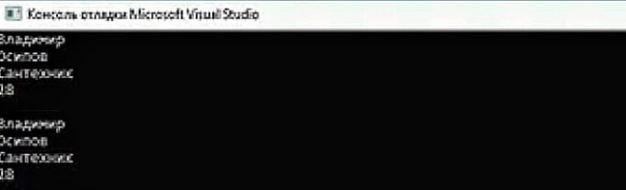
Рисунок 6.4 - Реализация работы воложенных структур

Далее представлен еще один пример работы со структурами. Задан массив из 5 элементов следующей структуры: фамилия, возраст, адрес (улица, номер дома, номер квартиры), должность. Вывести на экран список молодежи не старше 20 лет, с указанием места работы, затем отдельно вывести список работников с фамилией Иванов, с указанием адреса.
#include <iostream>
#include <string>
using namespace std;
struct adress {
char street[20];
int house;
int flat;
};
typedef struct {
char fam[15];
int old;
struct adress adr;
char work[15];
} man;
int main() {
setlocale(LC_ALL, "rus");
man list[5] = { "Иванов", 24 ,"Мира", 12, 33, "вахтёр",
Петров",18,"Ленина",44,1,"менеджер",
"Сидоров",45,"Мазая",65,32,"директор",
"Анохина",19,"Фрунзе",13,46,"бухгалтер",
"Усова",30,"Фучика",33,22,"кассир" };
puts("\n\t\t СПИСОК СОТРУДНИКОВ \n");
for (int i = 0; i < 5; i++)
printf("\n % 10s % 5d % 10s % 5d % 5d % 10s",
list[i].fam, list[i].old, list[i].adr.street, list[i].adr.house, list[i].adr.flat, list[i].work);
puts("\n\n\t МОЛОДЁЖЬ ");
int k = 0;
for (int i = 0; i < 5; i++)
if (list[i].old <= 20){
k++;
printf("\n % 10s % 5d % 10s", list[i].fam, list[i].old, list[i].work);
}
if (k == 0)
puts("\n ДАННЫХ НЕ НАЙДЕНО \n");
puts("\n\n\t СПИСОК ИВАНОВЫХ");
k = 0;
for (int i = 0; i < 5; i++)
if (strcmp(list[i].fam, "Иванов") == 0)
{ k++;
printf(" % 10s % 10s % 5d % 5d", list[i].fam, list[i].adr.street, list[i].adr.house, list[i].adr.flat);
}
if (k == 0) puts("\n ДАННЫХ НЕ НАЙДЕНО \n");
printf("\n\n\n");}
Реализация данного кода представлена на рисунке 6.5.

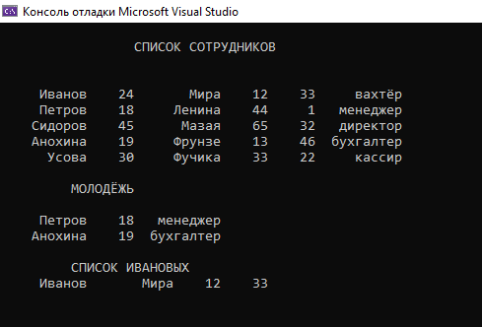

Рисунок 6.5 - Реализация работы со структурами данных

6.2 Объединения, перечисления, оператор typedef

6.2.1 Объединения Union

Объединение (union) представляет собой частный случай структуры, все поля которой располагаются по одному и тому же адресу. Формат описания такой же, как у структуры, только вместо ключевого слова struct используется слово union.
Объединение позволяет размещать в одном месте памяти данные, доступ к которым реализуется через переменные разных типов. Использование объединений значительно экономит память, выделяемую под объекты.
Синтаксис задания обьединений следующий:
union [имя объединения] {
[переменные]
};
Принципиальное отличие объединения от структур в том, что объединение хранит все эти переменные в одних и тех же ячейках памяти.
При создании переменной типа объединение память под все элементы объединения выделяется исходя из размера наибольшего его элемента. В каждый отдельный момент времени объединение используется для доступа только к одному элементу данных, входящих в объединение.
Далее представлен пример задания обьединения.
union tag_var {
int vi;
double vd;
char vd;
};
Компилятор MS Visual Studio выделит 8 байта под данное объединение.
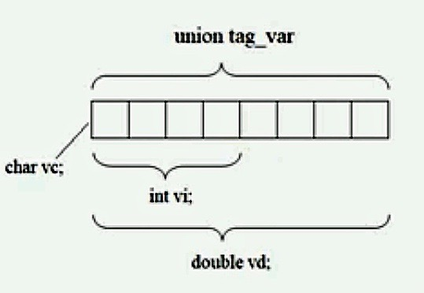
Рисунок 6.6 – Хранение данных обьединений

В следующем примере компилятор MS Visual Studio выделит 4 байта под объединение:
union unionA {
char ch1;
float f1;} a1;
Таблица 6.1 – Структура элементов обьединения
 | Элементы объединения
Количество занимаемых байтов | char ch1
Количество занимаемых байтов | 1
Количество занимаемых байтов | float f1
Количество занимаемых байтов | 1 | 2 | 3 | 4

Инициализировать объединение при его объявлении можно только заданием значения первого элемента объединения.
Например:
union unionA {
char ch1;
float f1;} a1={ 'M' };
Доступ к элементам объединения, аналогично доступу к элементам структур, выполняется с помощью операторов . и ->.
Например:
union TypeNum
{ int i;
long l;
float f;
};
union TypeNum vNum = { 1 };
// Инициализация первого элемента объединения i = 1
cout<< vNum.i;
vNum.f = 4.13;
cout<< vNum.f;
Длина объединения равна наибольшей из длин его полей. В каждый момент времени в переменной типа объединение хранится только одно значение, и ответственность за его правильное использование лежит на программисте.
Далее представлен пример программы, которая работает с обьединением.
# include "pch.h"
#include <iostream>
using namespace std; //начинаем задавать объединение
union tag_value {
int vi;
double vd;
char vc;
};
struct tag_var { //структура, содержащая наши объединения
union tag_value value;
short type_var; // 0 – переменная vi, 1 – переменная vd, 2 – переменная vc
};
int main () {
setlocale (LC_ALL, "rus");
struct tag_var var [3]; //создаем массив из структур
var [0] .type_var = 0;
var [0] .value.vi 10;
var[1].type_var=1;
var[1].value.vd = 2.3;
var[2].type_var = 2;
var[2].value.vc = 'd' ;
for (int i = 0; i < 3; i++)
{
switch (var[i]. type_var)
{
case 0: cout « "1:" « var[i].value.vi « endl; break;
case 1: cout « "2:" « var[i].value.vd « endl; break;
case 2:cout « "3: " « var[i].value.vc « endl; break;
default: cout « "Значение переменной не определено\n";
}
}
return 0;
}
Реализация данного кода представлена на риснуке 6.7.
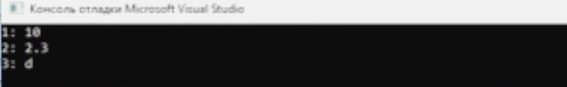
Рисунок 6.7 – Реализация работы с обьединениями

Таким образом, по сравнению со структурами на объединения налагаются некоторые ограничения:
- объединение может инициализироваться только значением его первого элемента;
- объединение не может содержать битовые поля;
- объединение не может содержать виртуальные методы, конструкторы, деструкторы и операцию присваивания;
- объединение не может входить в иерархию классов.

6.2.2 Перечисляемые типы Enum

При написании программ часто возникает потребность определить несколько именованных констант, для которых требуется, чтобы все они имели различные значения (при этом конкретные значения могут быть не важны). Для этого удобно воспользоваться перечисляемым типом данных, все возможные значения которого задаются списком целочисленных констант.
Перечисления представляют собой список идентификаторов, введенных пользователем:
enum name_list {name1,name2,...};
За каждым таким именем по умолчанию закрепляются целочисленные константы:
имени name1 соответствует константа 0;
имени name2 соответствует константа 1;
Имя типа задается в том случае, если в программе требуется определять переменные этого типа. Компилятор обеспечивает, чтобы эти переменные принимали значения только из списка констант.
Далее рассмотрен пример использования перечислений.
enum {two = 2, three, four, ten = 10, eleven, fifty = ten + 40};
В данном случае константам three и four присваиваются значения 3 и 4, константе eleven -11. Имена перечисляемых констант должны быть уникальными, а значения могут совпадать.
Преимущество применения перечисления перед описанием именованных констант и директивой #define состоит в том, что связанные константы нагляднее; кроме того, компилятор при инициализации констант может выполнять проверку типов. При выполнении арифметических операций перечисления преобразуются в целые. Поскольку перечисления являются типами, определяемыми пользователем, для них можно вводить собственные операции.
Для инициализации значений нумератора не с 0, а с другого целочисленного значения, следует присвоить это значение первому элементу списка значений перечислимого типа.
Например:
// Создание перечисления
enum eDay{sn, mn, ts, wd, th, fr, st} day1;
// переменная day1 будет принимать
// значения в диапазоне от 0 до 6
day1=st;
// day1 - переменная перечисляемого типа
int i1=sn;
// i1 будет равно 0
day1= eDay(0);
// eDay(0) равно значению sn
enum(color1=255);
// Объявление перечисления, определяющего
// именованную целую константу color1
int icolor=color1;
enum eDay2{sn=1, mn, ts, wd, th, fr, st} day2;
// переменная day2 будет принимать
// значения в диапазоне от 1 до 7
Для перечисляемого типа существует понятие диапазона значений, определяемого как диапазон целочисленных значений, которые может принимать переменная данного перечисляемого типа.
Далее приведен пример программы с использованием перечислений.
# include "pch.h"
#include <iostream>
using namespace std; //начинаем задавать объединение
union tag_value {
int vi;
double vd;
char vc;
};
enum tag_type { VT_NONE;VT_INT;VT_FLOAT;VT_CHAR};
struct tag_var {
union tag_value value;
tag_type type_var;
};
int main () {
setlocale (LC_ALL, "rus");
struct tag_var var [3];
var [0] .type_var = VT_INT;
var [0] .value.vi 10;
var[1].type_var= VT_FLOAT;
var[1].value.vd = 2.3;
var[2].type_var = VT_CHAR;
var[2].value.vc = 'd' ;
for (int i = 0; i < 3; i++)
{
switch (var[i]. type_var)
{
case VT_INT: cout « "1:" « var[i].value.vi « endl; break;
case VT_FLOAT: cout « "2:" « var[i].value.vd « endl; break;
case VT_CHAR :cout « "3: " « var[i].value.vc « endl; break;
default: cout « "Значение переменной не определено\n";
}
}
return 0;
}
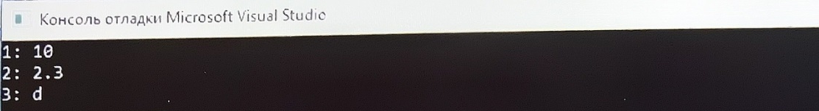
Рисунок 6.8 – Результат работы с перечислениями

Если будут объявлены два перечисления, то код программы будет выглядеть следующим образом:
enum color {red, green, blue} clr;
enum color_type {clr_red, clr_green, clr_blue} type;
то red=clr_red и тд.
Из этого следует, что if(clr==red) такая проверка, и if(clr==clr_red) такая проверка будут давать один и тот же результат.
Следующий оператор выдаст сообщение об ошибке, потому что значение red и clr_red имеют одно значение, а оператор switch не допускает такое ситуации.
switch(clr){
case red:printf(“KpacHbIM IBET\n");break;
case green:printf(“3eneHbIM LIBET\n");break;
case clr_red:printf(“KpacHbIé OTTEHOK\n");break;
};
Для того чтобы такой ситуации не возникало, при задании перечисляемого типа допускается следующие варианты:
enum color type {clr red 10, clr green, clr blue};
enum color_type {clr_red = 10, clr_green = 20, clr blue = 30};
enum color_type {clr_red, clr_green = 20, clr blue};

6.2.3 Типы, определяемые пользователем Typedef

Помимо явного объявления типа в C++ предусмотрены дополнительные средства описания имён типов. Таким средством является typedef-объявление.
С помощью typedef в программу можно ввести новые имена, которые затем можно использовать для обозначения производных и основных типов.
Другими словами, для того чтобы сделать программу более ясной, можно задать типу новое имя с помощью ключевого слова typedef:
typedef тип новое_имя [ размерность ];
В данном случае квадратные скобки являются элементом синтаксиса. Размерность может отсутствовать.
С помощью typedef в программу можно ввести новые имена, которые затем можно использовать для обозначения производных и основных типов.
Далее рассмотрены примеры работы c typedef-объявлением.
typedef unsigned int UINT;
typedef char Msg[100];
typedef struct{
char fio[30];
int date, code;
double salary;}
Worker;
Введенное таким образом имя можно использовать также образом, как и имена стандартных типов:
UINT i, j; // две переменных типа unsigned int
Msg str[10]; // массив из 10 строк по 100 символов
Worker stuff[100]; // массив из 100 структур

В следующем примере вмсето использования unsigned char, мы написали более короткое слово BYTE следующим образом:
typedef unsigned char BYTE;
А переменную можно задать так:
BYTE ch;
Также с помощью оператора typedef можно повысить степень переносимости программного кода с одной платформы на другую, например :
size_t sizeof (<тип или переменная>);
Помимо этого, оператор typedef довольно часто используется при задании названия типа у структур и объединений, например :
typedef struct {
union tag_value value;
tag_type type_var;
} VAR;
При использовании спецификатора typedef следует учитывать, что он подчиняется следующим правилам:
1 Спецификатор typedef может переопределять имя как имя типа, даже если это имя само уже было ранее введено typedef спецификатором:
typedef int I;
typedef I I;
2 Спецификатор typedef не может переопределять имя типа, объявленное в одной и той же области действия, и замещающее имя другого типа.
typedef int I;
typedef float I; // Ошибка: повторное описание
3 На имена, введённые в программу с помощью спецификатора typedef, распространяются правила области действия, за исключением разрешения на многократное использование имени.

6.3 Тестирование по шестой главе

- Укажите правильное обращение к полям структуры: structcoord{int x; int z;}data; :
а) data.x; data.z;
б) coord.x; coord.z;
в) coord.x; data.z;
г) data.y;
д) data x; cord x.

- Дано: struct coord{int x; int z[];}; Что означает следующая запись structcoorddata[100];:
а) объявляется массив, каждый элемент которого – структура типа coord;
б) объявляется структура data, каждый элемент которой – массив;
в) нет правильного ответа;
г) обозначают адрес переменной fcp в памяти.
д) нет верного ответа.

3) Какие ограничения налагаются на объединения?
а) объединение не может содержать битовые поля;
б) объединение не может входить в иерархию классов;
в) объединение может инициализироваться только значением его первого элемента;
г) объединение не может содержать виртуальные методы, конструкторы, деструкторы и операцию присваивания;
д) все перечисленное.

4) С помощью какого ключевого слова можно задать имя типу?
а) struct;
б) enum;
в) union;
г) typedef;
д) нет правильного ответа.

5) Элементы структур располагаются в памяти компьютера?
а) последовательно, один за другим;
б) начинаясь с одного адреса памяти, перекрывая друг друга;
в) только на жестком диске;
г) только в оперативной памяти;
д) нет правильного ответа.

Список использованных источников

- Павловская, Т.А. С/С++. Программирование на языке высокого уровня / Т. А. Павловская. - СПб.: Питер, 2004. – 461 с.
- Павловская, Т.А. С/С ++. Структурное программирование: Практикум / Т.А. Павловская, Ю.А. Щупак. - СПб.: Питер, 2007. - 239 с.: ил.
- Павловская, Т. А., C++. Объектно-ориентированное программирование: Практикум. / Т.А. Павловская, Ю.А. Щупак - СПб.: Питер, 2006. - 265 с: ил.
4 Кольцов, Д.М. 100 примеров на Си. / Д.М. Кольцов. СПб.: “Наука и техника”, 2017 - 256 с.
5 Доусон, М. Изучаем С++ через программирование игр. / М. Доусон. - СПб.: “Питер”, 2016. - 352.
6 Седжвик, Р. Фундаментальные алгоритмы на С++. Анализ/Структуры данных/Сортировка/Поиск: Пер. с англ. / Роберт Седжвик. - Киев: Издательство “Диасофт”, 2001. - 688с.
7 Сиддкхартха, Р. Освой самостоятельно С++ за 21 день. / Сиддкхартха, Р. - М.: SAMS, 2013. - 651 с.
8 Стивен, П. Язык программирования С++. Лекции и упражнения: пер. с англ. / П. Стивен. 6-е изд. - М.: ООО "И.Д. Вильямс", 2012. - 1248 с.
9 Черносвитов, А. Visual C++: руководство по практическому изучению / А. Черносвитов . - CПб. : Питер, 2002. - 528 с. : ил.
10 Страуструп, Б. Дизайн и эволюция языка С++. / Б. Страуструп - М.: ДМК, 2000. - 448 с.
11 Мейерс, С. Эффективное использование С++. / С. Мейерс. - М.: ДМК, 2000. - 240 с.
12 Бадд Т. Объектно-ориентированное программирование в действии. - СПб: Питер, 1997. - 464 с.
13 Лаптев В.В. С ++. Объектно-ориентированное программирование: Учебное пособие.- СПб.: Питер, 2008. - 464 с.: ил.
14 Страуструп, Б. Язык программирования С++. / Б. Страуструп. Режим доступа: http://8361.ru/6sem/books/Straustrup-Yazyk_programmirovaniya_c.pdf.
15 Керниган, Б., Язык программирования Си. / Б. Керниган, Д. Ритчи. Режим доступа: http://cpp.com.ru/kr_cbook/index.html.
16 Герберт, Шилдт: С++ базовый курс. / Герберт Шилдт. Режим доступа: https://www.bsuir.by/m/12_100229_1_98220.pdf.
17 Богуславский, А.А. Основы программирования на языке Си++. / А.А. Богуславский, С.М. Соколов Режим доступа: http://www.ict.edu.ru/ft/004246/cpp_p1.pdf.
18 Линский, Е. Основы C++. / Е. Линский. Режим доступа: https://www.lektorium.tv/lecture/13373.

